rURAL servicios informáticos
Productos e Intervinientes RdC
Automatización de pruebas
U027775
16/11/2022

Tabla de contenido
1. PRODUCTOS E INTERVINIENTES RdC 3
1.1. TÍTULO DEL CASO DE PRUEBA 3
1.2. DESCRIPCIÓN 3
1.3. PRODUCTOS E INTERVINIENTES RdC 3
1.4. MEJORAS PRÓXIMAS FASES 8

PRODUCTOS E INTERVINIENTES RdC

TÍTULO DEL CASO DE PRUEBA
Productos e Intervinientes RdC.

DESCRIPCIÓN
El objetivo de la prueba es acceder a la ventana Admisión / Expediente de Riesgo, se selecciona el producto de riesgo que se va a contratar y generar el nuevo expediente.

PRODUCTOS E INTERVINIENTES RdC
Descripción:
Se accede a la ventana Admisión/Expediente de Riesgo por la ruta: Riesgo de Crédito > Admisión de riesgo > Gestor > Iniciar Expediente > Nuevo. En esta ventana se selecciona el tipo de producto y el producto vendible y tarifa vendible que se van a contratar.

Step 1 Acceder a Admisión / Expediente de riesgo
Accedemos a la ventana Admisión/Expediente de Riesgo.
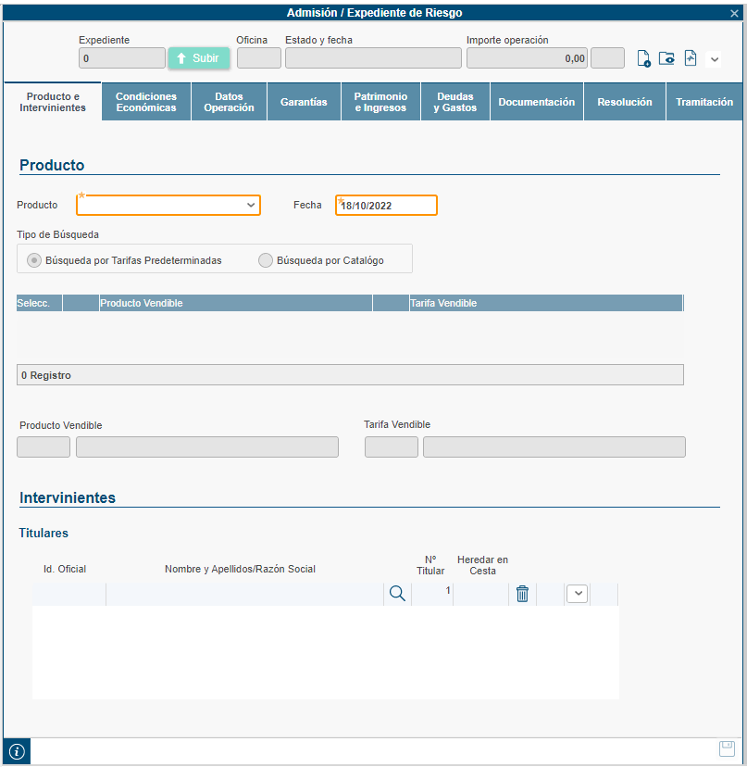

A continuación, se expone el código empleado para acceder a la ventana.
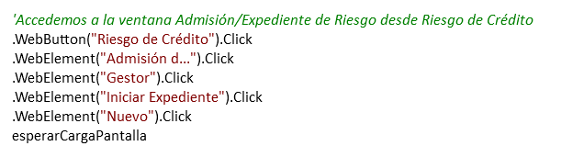
Validaremos que los siguientes campos y botones aparezcan habilitados o deshabilitados:
- Título de la ventana: Admisión/Expediente de Riesgo (existe).
- Campo Expediente (deshabilitado e igual a 0).
- Campo Oficina (deshabilitado e igual a vacío).
- Botón Subir (deshabilitado).
- Campo Estado y Fecha (deshabilitado y vacío).
- Campo Importe Operación (deshabilitado e informado).
- Campo Moneda (deshabilitado y vacío).
- Botones: Digitalizar/Anexar, Visualizar Documento, Vida Expediente (habilitados).
- Desplegable Producto (habilitado).
- Campo Fecha (habilitado e informado con la fecha contable).
- Check’s: Búsqueda por Tarifas y Búsqueda por Catalogo (existen).
- Columnas: Selección, Producto Vendible y Tarifa Vendible (existen).
- Campo Registros (deshabilitado).
- Campos Producto Vendible (ambos deshabilitados).
- Campos Tarifas Vendibles (ambos deshabilitados).
- Botón Guardar (deshabilitado).
- Campo Barra de Estado (vacío).
Seguidamente, se presenta el código de validación de la ventana:
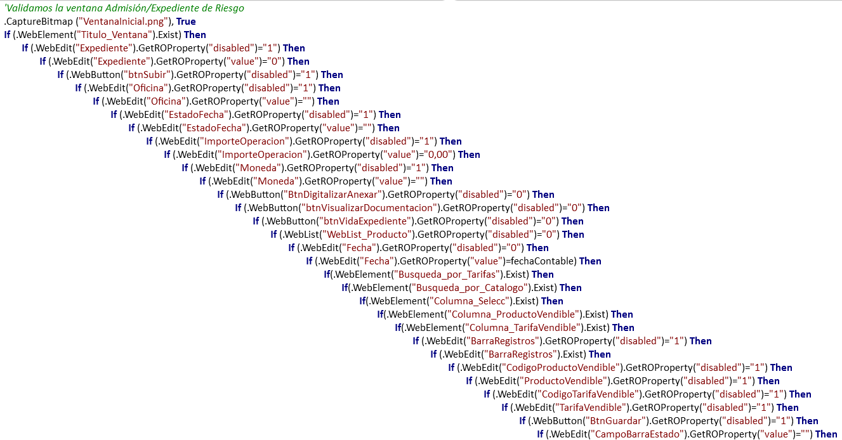
En el caso de alguno de los campos de la ventana se muestre de forma incorrecta, se pondrá el paso en estado FAILED indicando el campo que ha fallado, pero la prueba continua adelante. Al finalizar la prueba, esta quedaría a Failed por éste o más pasos fallados.

Step 2 Elegir Prodcuto
Una vez tengamos la ventana validada, elegimos el producto que se van contratar.
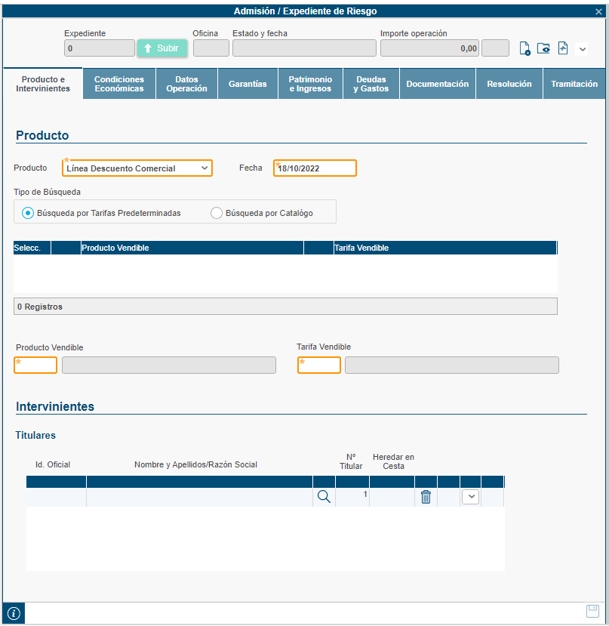
El código empleado para seleccionar el producto es el siguiente:
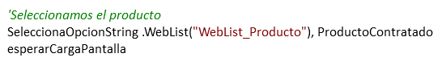
Después seleccionamos la búsqueda por catálogo.
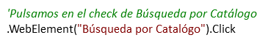

Step 3 validamos los nuevos campos
Después de pulsar sobre la búsqueda por catálogo se han habilitado nuevos campos que vamos a validar.
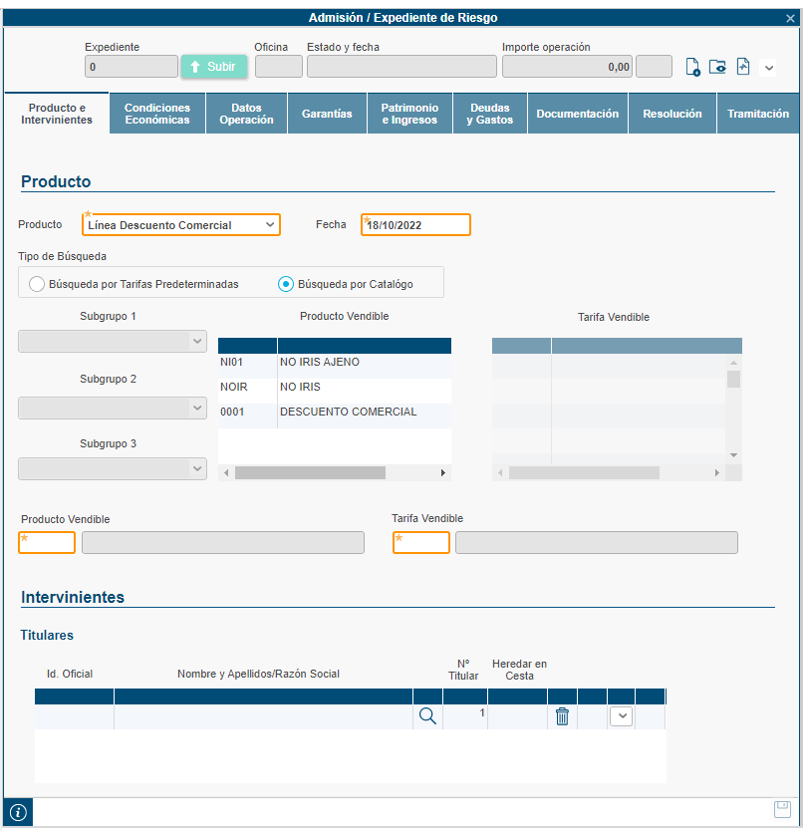
Validaremos que los siguientes campos:
- Campo Expediente (deshabilitado e igual a 0).
- Campo Oficina (deshabilitado e igual a vacío).
- Botón Subir (deshabilitado).
- Campo Estado y Fecha (deshabilitado y vacío).
- Campo Importe Operación (deshabilitado e informado).
- Campo Moneda (deshabilitado y vacío).
- Botones: Digitalizar/Anexar, Visualizar Documento, Vida Expediente (habilitados).
- Desplegable Producto (habilitado).
- Campo Fecha (habilitado e informado con la fecha contable).
- Check’s: Búsqueda por Tarifas y Búsqueda por Catalogo (existen).
- Columnas: Selección, Producto Vendible y Tarifa Vendible (existen).
- Campo Registros (deshabilitado).
- Campos Producto Vendible (ambos deshabilitados).
- Campos Tarifas Vendibles (ambos deshabilitados).
- Botón Guardar (deshabilitado).
- Campos Producto Vendible (habilitado y deshabilitado).
- Campos Tarifa Vendible (habilitado y deshabilitado).
- Campos Subgrupo 1, Subgrupo 2, Subgrupo 3 (existen).
- Campo Id Oficial (habilitado).
El código empleado para seleccionar el producto es el siguiente:
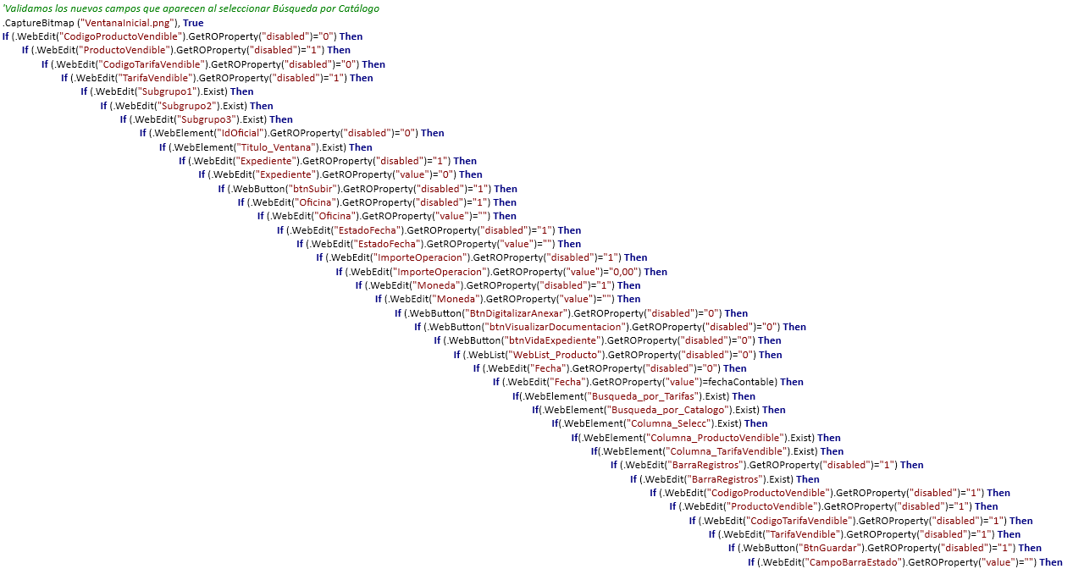
En el caso de alguno de los campos de la ventana se muestre de forma incorrecta, se pondrá el paso en estado FAILED indicando el campo que ha fallado, pero la prueba continua adelante. Al finalizar la prueba, esta quedaría a Failed por éste o más pasos fallados.

step 6 Informar Datos
Informamos el Producto Vendible y Tarifa Vendible, así como el Titular.
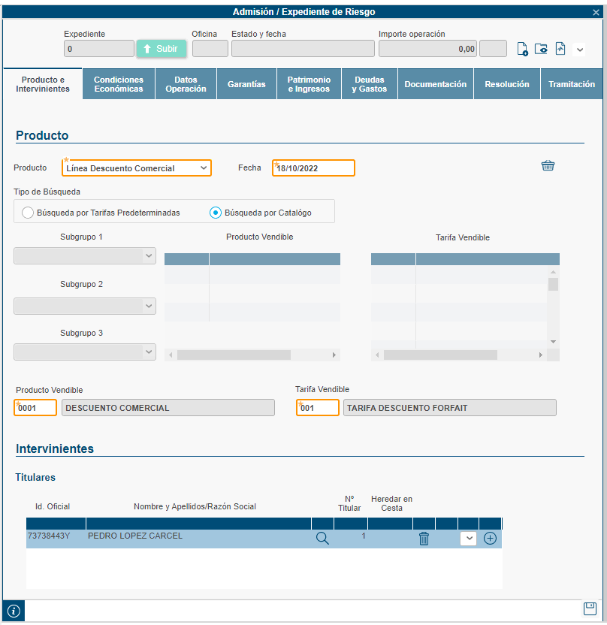
Antes de informar la Tarifa Vendible y el Producto Vendible nos aseguramos que se ha borrado ya que si no puede dar error a la hora de escribirlo. El código usado es el siguiente:
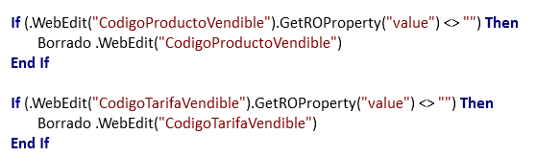
Si aparece un mensaje indicando que el titular tiene anotaciones, lo aceptamos.
A continuación, se expone el código empleado con las siguientes explicaciones:
- La función “Click” sirve para pulsar el botón Ejecutar.
- La función BorraryEscribe, borra y escribe por si sola el dato.
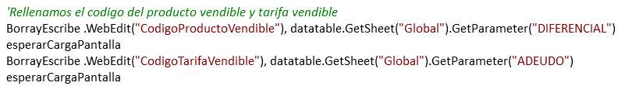
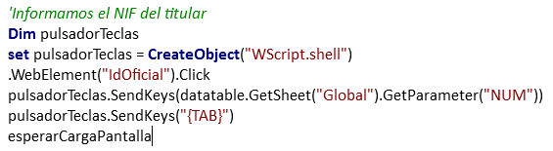
Una vez introducidos los datos pulsaremos en el botón guardar para iniciar el expediente.
Para ello usaremos el siguiente código.
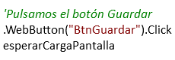
Se aceptan los posibles mensajes que puedan aparecer.

step 7 Validar datos del expediente
Después de haber guardado los datos, el expediente se iniciará.
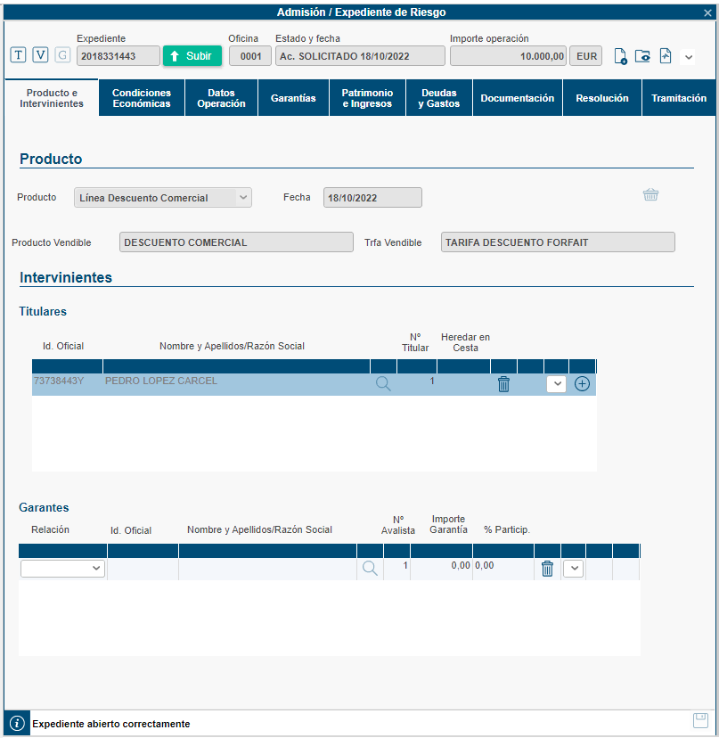
Validaremos los nuevos datos introducidos y el resto de campos:
- Título de la ventana: Admisión/Expediente de Riesgo (existe).
- Campo Expediente (deshabilitado y es diferente de 0).
- Botón Subir (habilitado).
- Campo Oficina (deshabilitado y con la oficina correcta).
- Estado y fecha (deshabilitado y con la fecha introducida).
- Importe operación (deshabilitado y mayor de 0).
- Moneda (deshabilitado y diferente de vacío).
- Botón: Digitalizar, Visualizar Documentos, Vida del Expediente (habilitados).
- Lista de productos y fecha (deshabilitados). Fecha aparece auto complementado con la fecha contable.
- Campo: Producto Vendible, Tarifa Vendible (deshabilitados).
- Campo Titular con el DNI correcto.
- Barra de estado con el texto “Expediente abierto correctamente”.
A continuación, se expone el código empleado con las siguientes explicaciones:
- Con la propiedad “disabled” validamos el estado de un campo o botón, siendo el 0 habilitado y 1 deshabilitado.
- La propiedad “value” validamos que el dato es correcto.
- La propiedad “Exist” sirve para validar que ese campo está presente.
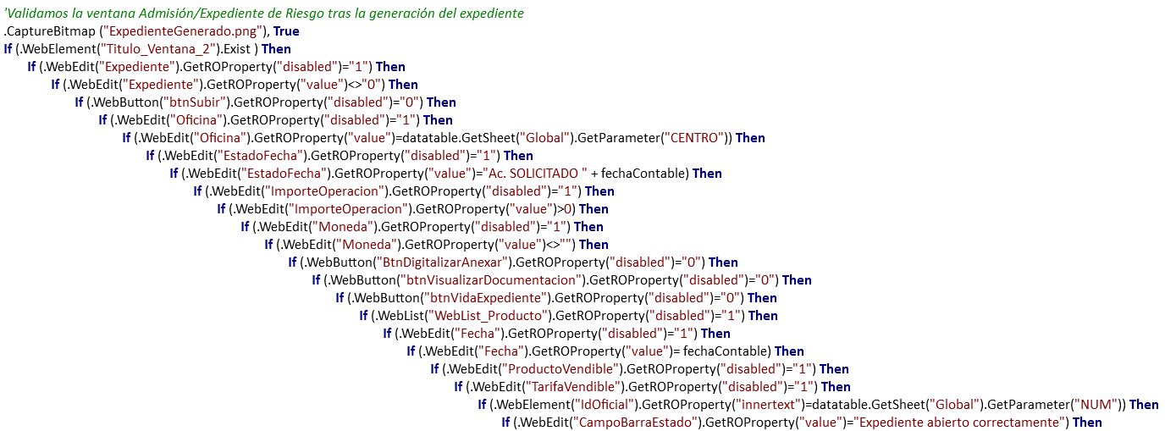
En el caso de alguno de los campos de la ventana se muestre de forma incorrecta, se pondrá el paso en estado FAILED indicando el campo que ha fallado, pero la prueba continua adelante. Al finalizar la prueba, esta quedaría a Failed por éste o más pasos fallados.

step 8 Generar Variables y parámetros
El último paso de este caso sería generar las variables correspondientes a los datos que vamos a pasar por parámetro a los siguientes casos.
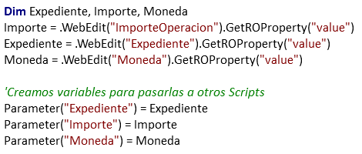

MEJORAS PRÓXIMAS FASES

